实验报告
院系： 计算机与信息安全学院 | 课号： 2310902 | 成绩
姓名： | 学号：

一、实验目的
1、掌握叠加原理的使用方法；
2、掌握电源等效定理的使用方法；
3、能灵活应用叠加原理与电源等效定理分析电路
二、实验准备
提前设计好需要实验的电路图。
建立相应表格记录数据。
安装调试proteus仿真软件 ， 导入相应元器件库。
三、实验内容
验证叠加原理
验证电源等效定理 ，即戴维南定理与诺顿定理
四、实验记录
叠加定理的验证如下:
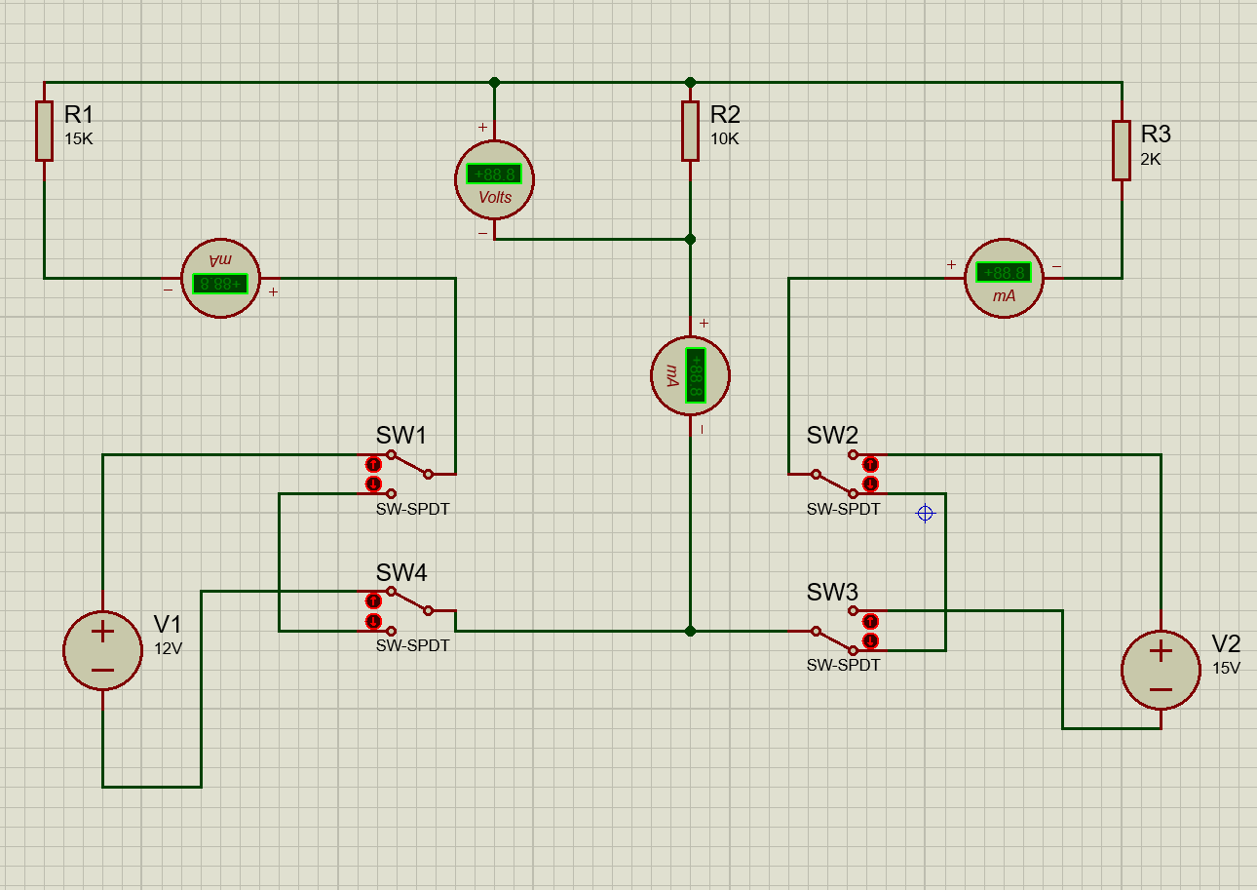
被测物理量 | I1(mA) | I2(mA) | I3(mA) | UR2(V)
E1单独作用 | 0.72 | 0.12 | -0.6 | 1.2
E2单独作用 | -0.75 | 1.13 | 1.88 | 11.2
E1 E2共同作用 | 0.03 | 1.25 | 1.28 | 12.4
戴维南定理的验证：
- 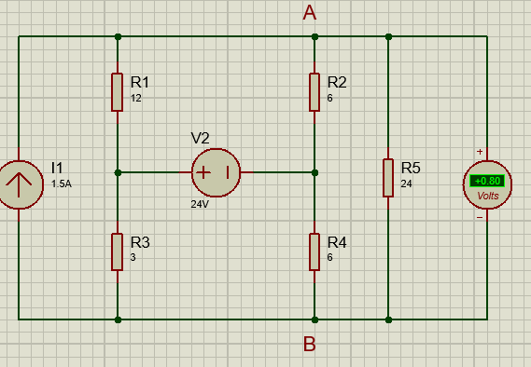
如图测得两端电压为0.8V

- 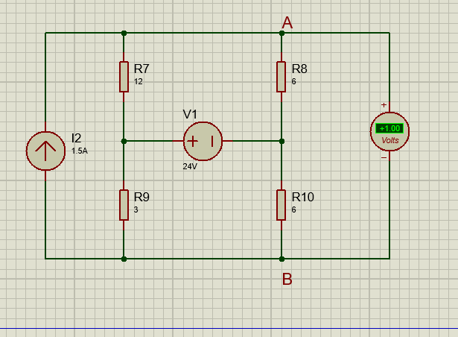
断开R5后测得两端电压为1.0V
- 计算得到
计算得到等效电阻为6Ω
- 搭建等效电路，即等效电阻串联电压源，之后与R5连接，测量两端电压
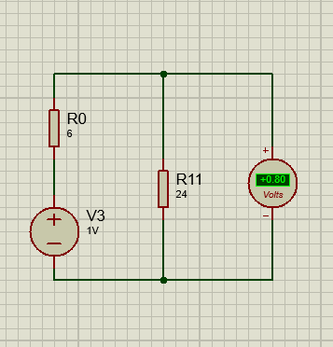
如图所示两端电压为0.8V ，与之前测得的两端电压一致。
得到结论: 一个有源二端网络可以看为一个电压源和一个电阻的串联。

诺顿定理的验证:
- 将AB两端短路，并测量短路电流 ， 电路如下
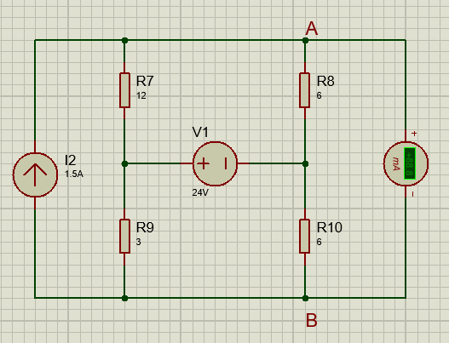
测得两端电流为167mA
- 计算AB两端等效电阻为6Ω
- 搭建等效电路测的两端电压为0.8V，如下图所示
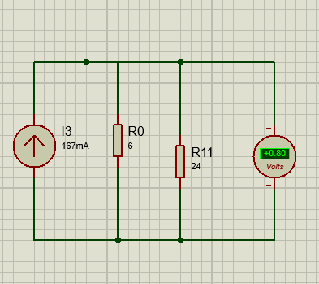
与之前所测得电压一致。
结论 : 任何一个有源二端网络可以看成一个电流源和一个电阻并联。

五、问题记录与解决
在搭建电路的过程中出现仪器在元器件库中找不到的情况
解决方法 ：重新刷新元器件库，使用管理员权限运行。
测试过程中出现电流表显示的数值与预期不符合
解决方法 ： 经检查之后发现是线路连接错误，重新连接之后回复正常。

六、实验思考
- 叠加原理的理解和应用：学会如何使用叠加原理来分析电路。了解如何将多个电源的影响分别分析，然后将它们叠加以获得最终电路的行为。这有助于理解电路中各个组成部分的相互影响。
- 电源等效定理的理解和应用：学会如何使用电源等效定理来简化电路。了解如何将电路中的电源替代为一个等效电源以便更容易进行分析。这对于电路简化和设计非常有用。
- 电路绘制和实验数据记录：需要正确绘制电路图和记录实验数据。这培养了实验操作技能和数据记录能力。
- 独立解决问题：将面临可能出现的故障和错误，并需要独立解决它们。这培养了问题解决和自主学习的能力。
- 理论知识的应用：学会如何将所学的理论知识应用于实际电路分析。将理论与实践相结合，从而更好地理解电路行为。
- 实际应用能力：通过这个实验，了解叠加原理和电源等效定理在实际电路设计和工程中的应用。这有助于培养工程应用能力。
七、实验总结
- 叠加原理：
  - 叠加原理是一种电路分析方法，用于分析线性电路中的电流和电压。
  - 根据叠加原理，可以将一个多源电路中的多个独立电源分开分析，然后将它们的效果叠加以获得总电流或总电压。
  - 步骤：
    - 将除要分析的电源外的所有电源（电流源或电压源）设置为零。
    - 计算电路中的电流和电压分布。
    - 重复上述步骤，每次只使一个电源非零，然后合并结果。
- 戴维南等效电阻：
  - 戴维南等效电阻用于简化复杂电路中的一部分，将其替代为一个等效电阻，以便更容易进行分析。
  - 计算方法：
    - 断开待简化部分的两个端点，记住它们作为A和B。
    - 将所有独立电源（电流源和电压源）设置为零。
    - 计算从A到B之间的电阻总和，这就是戴维南等效电阻（Rn）。
    - 将所有独立电源还原到原始状态。
- 电源等效定理：
  - 电源等效定理用于简化电路中的电源，将其替代为一个等效电源，以便更容易进行分析。
  - 使用方法：
    - 从电路中断开要简化的电源。
    - 计算从一个端点到另一个端点的电路的电流或电压。
    - 将这个电流或电压作为等效电源的值，具体是电流源或电压源取决于问题的上下文。
    - 计算等效电阻，这是电源等效定理的一部分，通常是通过计算电路在断开电源时的电阻。
这三个原理和方法在电路分析和设计中非常有用，可以用于简化复杂电路、分析电路行为和解决电路问题。叠加原理用于分析多源电路，戴维南等效电阻用于简化部分电路，而电源等效定理用于简化整个电源。

